- Saya Suka Belajar PBO
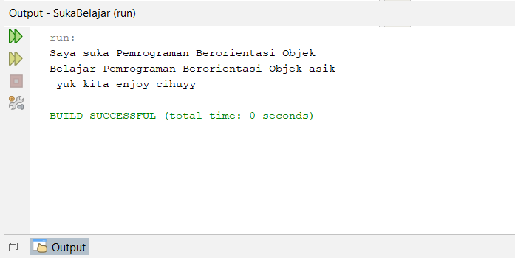

- Universitas Suryakancana
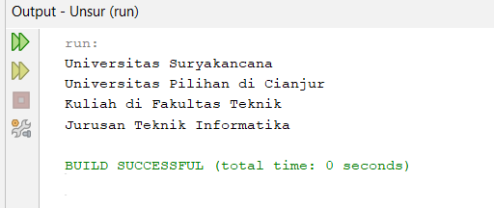

- Mahasiswa Teknik Informatika
